EL NIÑO/OSCILACIÓN DEL SUR (ENSO, por sus siglas en inglés)
DISCUSIÓN DIAGNÓSTICA

emitida por el

CENTRO DE PREDICCIONES CLIMÁTICAS/NCEP/NWS y el Instituto Internacional de Investigación para el Clima y la Sociedad
Traducción cortesía del: NWS-WFO SAN JUAN, PUERTO RICO
12 de diciembre de 2019

Estatus del Sistema de alerta del ENSO: No Activo

Sinopsis: ENSO-neutral es favorecido durante el invierno del hemisferio norte 2019-20 (~70% de probabilidad), continuando hasta la primavera del 2020 (~65% de probabilidad).

Temperaturas de superficie del mar (SSTs, por sus siglas en inglés) fueron observadas en el centro del Océano Pacífico Tropical durante noviembre, con regiones de temperaturas de superficie del mar en promedio observadas por encima y por debajo más hacia el este. (Fig. 1). En las semanas recientes, los índices de temperatura de superficie del mar estuvieron cerca del promedio en el este central y en el este de las regiones de El Niño (+0.1°C to +0.3°C) y estuvieron por encima del promedio en las regiones más del oeste de la region Niño-4 (+0.9°C; Fig. 2). Las anomalías en las temperaturas de la sub-superficie del océano superior (promediados a través de 180°-100°W) regresaron a cerca de cero durante el mes (Fig. 3), reflejando el progreso de una onda Kelvin desde el este (Fig. 4). Los vientos en los niveles bajos estuvieron cerca del promedio en noviembre, con anomalías del este en los vientos en los niveles altos observados sobre el Pacífico oeste. Finalmente, la convección tropical estuvo suprimida cerca de la Línea de Cambio de Fecha y también sobre Indonesia y algo aumentada sobre el oeste del Pacífico al noreste de Papúa Nueva Guinea (Fig. 5). En general, las condiciones oceánicas y atmosféricas fueron consistentes con condiciones neutrales de ENSO.
La mayoría de los modelos en el IRI/CPC (Fig. 6) continúan favoreciendo condiciones de ENSO-neutral (índice Niño-3.4 entre -0.5ºC y +0.5ºC) hasta el verano del hemisferio norte. Varios pronósticos de los modelos dinámicos sugieren valores de temperatura de superficie del mar del Niño-3.4 que pudieran mantenerse cerca de +0.5ºC hasta diciembre antes de disminuir hasta cero. Los pronosticadores están de acuerdo con el consenso y creen que las probabilidades para El Niño son de 25-30% durante el invierno y la primavera. En resumen, se favorecen condiciones neutrales del ENSO durante el invierno 2019-20 del hemisferio norte (70% de probabilidad), continuando hasta la primavera 2020 (~65% de probabilidad; oprimir Consenso del Pronóstico de CPC/IRI para la probabilidad de cada resultado en periodos de 3-meses).
Esta discusión es un esfuerzo consolidado de la Administración Nacional Oceánica y Atmosférica (NOAA por sus siglas en inglés), el Servicio Nacional de Meteorología de NOAA y sus instituciones afiliadas. Las condiciones oceánicas y atmosféricas son actualizadas semanalmente en la página de Internet del Centro de Predicciones Climáticas (Condiciones actuales de El Niño/La Niña y La Discusión de Expertos). Los pronósticos son actualizados mensualmente en la sección Foro de Pronóstico del Boletín de Diagnóstico Climático del Centro de Predicciones Climáticas (CPC, por sus siglas en inglés). Perspectivas y análisis adicionales están disponibles en el blog del ENSO. La próxima Discusión Diagnóstica del ENSO está programada para el 9 de enero de 2020. Para recibir una notificación por e-mail al momento en que la Discusión Diagnóstica del ENSO mensual esté disponible, favor enviar un mensaje a: ncep.list.enso-update@noaa.gov.

Centro de Predicciones Climáticas
Centros Nacionales de Predicción Ambiental
NOAA / Servicio Nacional de Meteorología
College Park, MD 20740

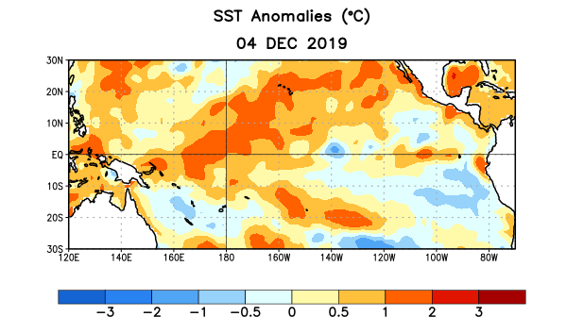

Figura 1. Anomalías (°C) promedio de la temperatura de la superficie del océano (SST, por sus siglas en inglés) para la semana centrada el 4 de diciembre de 2019. Las anomalías son calculadas utilizando como referencia los periodos promedio semanales de 1981-2010.

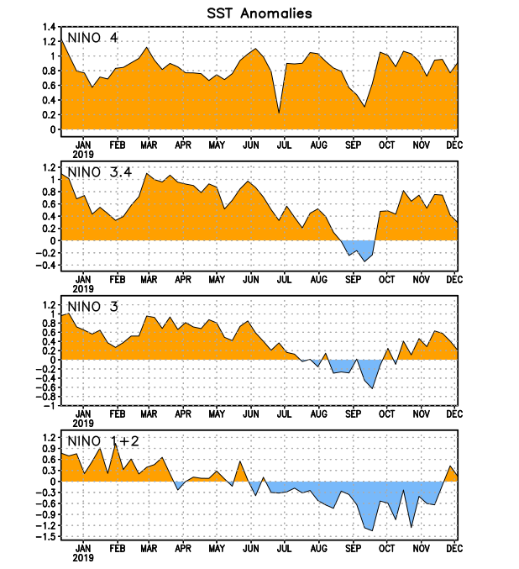
Figura 2. Series de Tiempo de las anomalías (en °C) de temperaturas de la superficie del océano (SST) en un área promediada en las regiones de El Niño [Niño-1+2 (0°-10°S, 90°W-80°W), Niño 3 (5°N-5°S, 150°W-90°W), Niño-3.4 (5°N-5°S, 170°W-120°W), Niño-4 (150°W-160°E y 5°N-5°S)]. Las anomalías de SST son variaciones de los promedios semanales del período base de 1981-2010.

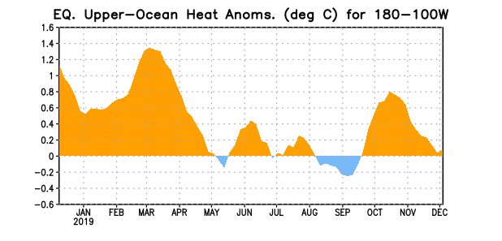
Figura 3. Anomalías del contenido calórico (en °C) en un área promediada del Pacífico ecuatorial (5°N-5°S, 180°-100°W). Las anomalías en el contenido calórico son calculadas como las desviaciones de los penta-promedios del período base de 1981-2010.

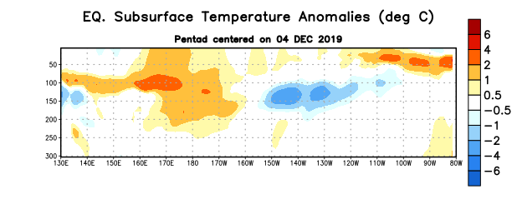
Figura 4: Anomalías de la temperatura (en °C) en un transecto de profundidad-longitudinal (0-300m) en la parte superior del océano Pacífico ecuatorial, centradas en la semana del 4 de diciembre de 2019. Las anomalías son variaciones a partir de los penta-promedios durante el periodo base de 1981-2010.

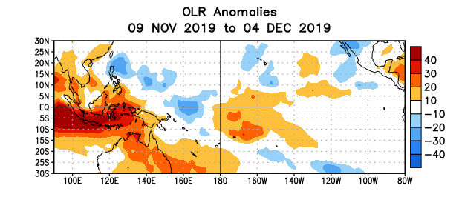

Figura 5. Anomalías del promedio de la radiación de onda larga emitida (OLR, por sus siglas en inglés) (W/m²) durante el período del 9 de diciembre– 4 de diciembre de 2019. Las anomalías de OLR se calculan como desviaciones de los penta-promedios del período base de 1981-2010.

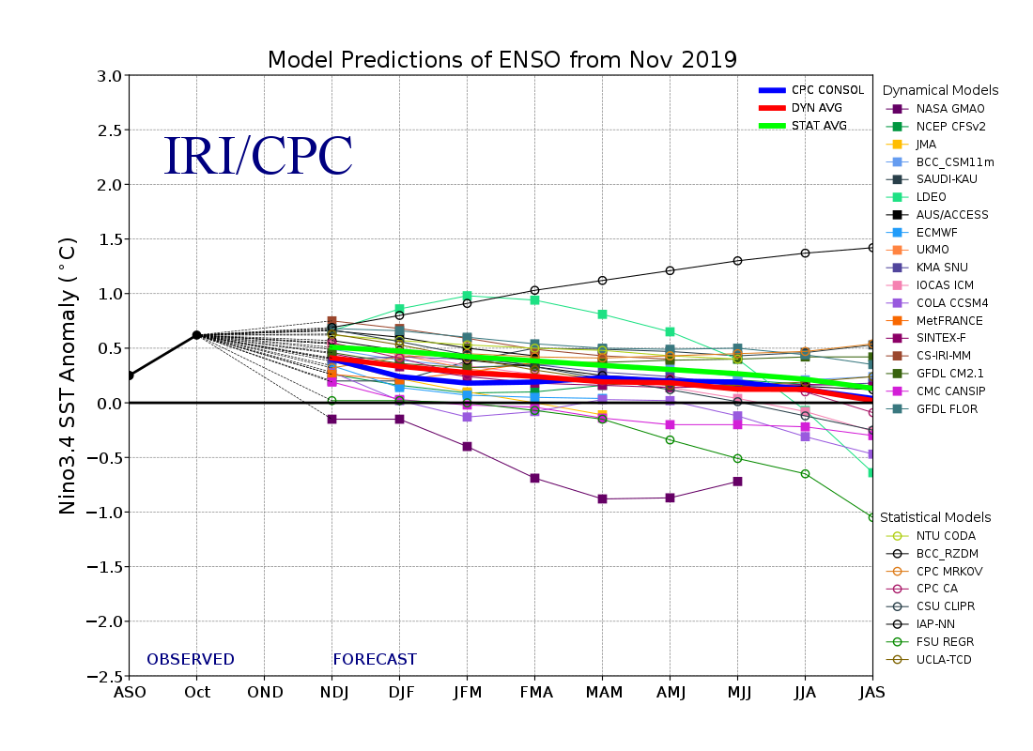

Figura 6. Pronósticos de las anomalías de la temperatura de la superficie del océano (SST) en la región de El Niño 3.4 (5°N-5°S, 120°W-170°W). Figura actualizada el 19 de noviembre de 2019.

